**Ασκηση 1**

**Ερώτηση 1** Υπολογίστε την στοχαστική μέση τιμή της διαδικασίας.

**Απάντηση:** Για την τυχαία μεταβλητή, έχουμε

$$Ε\left\{Α\left(θ\right)\right\}=\int_{-∞}^{∞}{Α{∙f}_{A}\left(A\right)ⅆA=\int_{-\frac{1}{2}}^{\frac{1}{2}}{A∙\frac{1}{\frac{1}{2}-(-\frac{1}{2})}}}ⅆA=\frac{A^{2}}{2}|_{-\frac{1}{2}}^{\frac{1}{2}}=\frac{\frac{1}{4}}{2}-\frac{\frac{1}{4}}{2}=0$$

Επομένως, για την στοχαστική μέση τιμή της διαδικασίας θα έχουμε ότι

$$μ_{x}=E\left\{A\left(θ\right)∙\left(u\left(n\right)-u\left(n-1999\right)\right)\right\}=E\left\{A\left(θ\right)\right\}∙\left(u\left(n\right)-u\left(n-1999\right)\right)=0$$

**Ερώτηση 2** Χρησιμοποιώντας τη συνάρτηση *rand(·)* της MATLAB δημιουργήστε K υλοποιήσεις της διαδικασίας και εκτιμήστε, υπολογίζοντας την αριθμητική μέση τιμή κάθε χρονική στιγμή, την στοχαστική μέση τιμή της. Τι παρατηρείτε καθώς αυξάνει ο αριθμός των υλοποιήσεων της διαδικασίας που χρησιμοποιούνται στην εκτίμηση της στοχαστικής μέσης τιμής; Απεικονίστε την μέση υλοποίηση στον παρακάτω πίνακα.

**Απάντηση:** Όσο αυξάνεται ο αριθμός των υλοποιήσεων παρατηρούμε ότι η αριθμητική μέση τιμή τείνει στην στοχαστική μέση τιμή που υπολογίσαμε προηγουμένως θεωρητικά, δηλαδή στο 0.

|  |
| --- |
|  |
|  |

**Ερώτηση 3** Υπολογίστε και απεικονίστε την ακολουθία αυτοσυσχέτισης της διαδικασίας. Είναι η παραπάνω διαδικασία “λευκή”; Αιτιολογείστε την απάντησή σας.

**Απάντηση:** Για να δούμε αν η παραπάνω διαδικασία είναι λευκή πρέπει πρώτα να υπολογίσουμε την ακολουθία αυτοσυσχέτισης της διαδικασίας σε δύο διαφορετικές χρονικές στιγμές. Για $n_{1}≠n_{2}$ έχουμε

$$R_{xx}\left(n_{1},n_{2}\right)=E\{\left(x\left(n_{1},θ\right)-\tilde{x(}n_{1}\right))∙\left(x\left(n_{2},θ\right)-\tilde{x(}n_{2}\right))\}=$$

$$E\left\{\left(A\left(θ\right)\left(u\left(n_{1}\right)-u\left(n_{1}-1999\right)\right)\right)\left(A\left(θ\right)\left(u\left(n_{2}\right)-u\left(n_{2}-1999\right)\right)\right)\right\}=$$

$$E\left\{A^{2}(θ)\left(u\left(n_{1}\right)-u\left(n_{1}-1999\right)\left(u\left(n_{2}\right)-u\left(n_{2}-1999\right)\right)\right)\right\}=$$

$$E\left\{A^{2}(θ)\right\}∙\left(u\left(n_{1}\right)-u\left(n_{1}-1999\right)\left(u\left(n_{2}\right)-u\left(n_{2}-1999\right)\right)\right) (1)$$

$$E\left\{A^{2}(Θ)\right\}=\int_{-∞}^{∞}{Α^{2}{∙f}_{A}\left(A\right)ⅆA=\int_{-\frac{1}{2}}^{\frac{1}{2}}{A^{2}∙\frac{1}{\frac{1}{2}-\left(-\frac{1}{2}\right)}}}ⅆA=\frac{A^{3}}{3}|_{-\frac{1}{2}}^{\frac{1}{2}}=\frac{\frac{1}{8}}{2}-\frac{-\frac{1}{8}}{3}=\frac{\frac{2}{8}}{3}=\frac{1}{12}$$

Άρα η $\underset{⇒}{(1)} R_{xx}\left(n_{1},n_{2}\right)= \frac{1}{12} ∙\left(u\left(n_{1}\right)-u\left(n_{1}-1999\right)\left(u\left(n_{2}\right)-u\left(n_{2}-1999\right)\right)\right) ≠0$

Συνεπώς η παραπάνω διαδικασία δεν είναι λευκή διότι η ακολουθία αυτοσυσχέτισης της διαδικασία σε δύο διαφορετικές χρονικές στιγμές δεν είναι 0.

**Ερώτηση 4** Χρησιμοποιώντας τα δεδομένα του Ερωτήματος 2, εκτιμήστε την ακολουθία αυτοσυσχέτισης. Τι παρατηρήτε καθώς αυξάνει ο αριθμός K των υλοποιήσεων της διαδικασίας που χρησιμοποιούνται στην εκτίμηση της ακολουθίας αυτοσυσχέτισης;

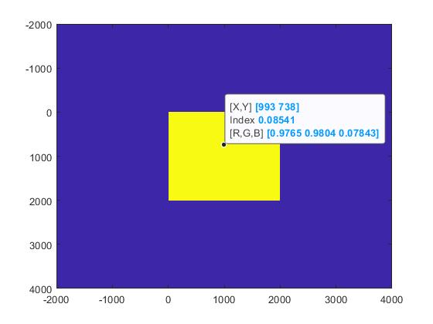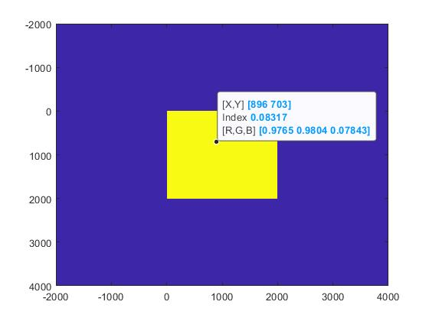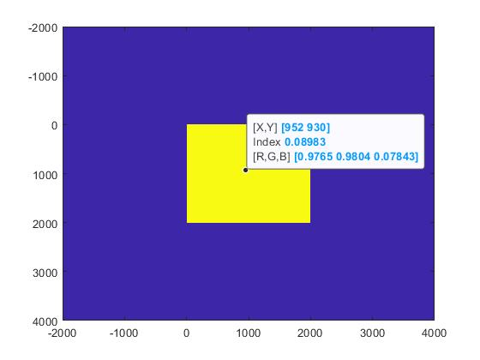**Απάντηση:** Όπως φαίνεται και στην απεικόνιση της αυτοσυσχέτισης, όσο το Κ μεγαλώνει τόσο η τιμή της αυτοσυσχέτισης, στα σημεία που δεν είναι 0, πλησιάζει την τιμή που υπολογίσαμε θεωρητικά, δηλαδή $\frac{1}{12}≈0.0833$.

Κ=100000

Κ=1000

Κ=10

**Ερώτηση 5** Υπολογίστε και απεικονίστε την Πυκνότητα Φάσματος (Spectral Density) της διαδικασίας. Πόσο κοντά στην ιδανική πυκνότητα είναι η εκτίμησή της από την ακολουθία αυτοσυσχέτισης του Ερωτήματος 4 και πως επηρεάζεται από το K;

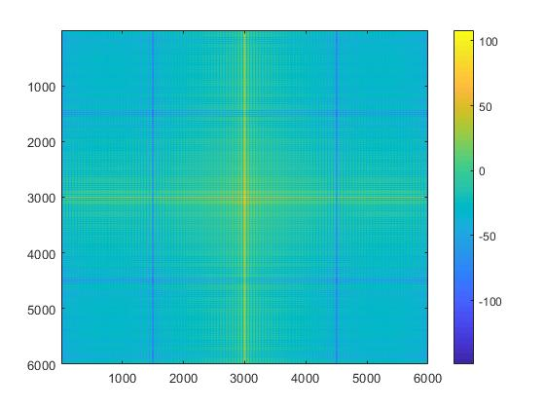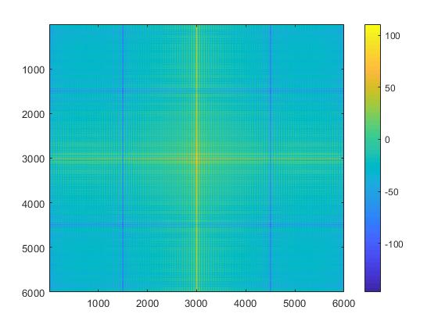**Απάντηση:** Γνωρίζουμε ότι η πυκνότητα φάσματος της διαδικασίας είναι ο μετασχηματισμός Fourier της αυτοσυσχέτισης. Επομένως, έχουμε ότι:

K=10

K=1000

K=100000

$$Φ_{XX}\left(e^{jω}\right)=\sum_{-∞}^{∞}{R_{xx}\left(n\right)e^{-jωn}=}\frac{1}{12}\sum_{-∞}^{∞}{\left(u\left(n_{1}\right)-u\left(n_{1}-1999\right)\left(u\left(n_{2}\right)-u\left(n_{2}-1999\right)\right)\right)e^{-jωn}}$$

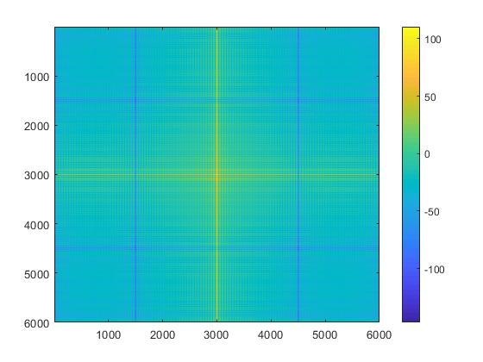

**Ασκηση 2**

**Ερώτηση 1** Υπολογίστε την στοχαστική μέση τιμή της διαδικασίας.

**Απάντηση: $μ_{x}=E\left\{A\left(θ\right)∙\left(u\left(n\right)-u\left(n-1999\right)\right)\right\}=E\left\{A\left(θ\right)\right\}∙\left(u\left(n\right)-u\left(n-1999\right)\right)=0$** , επειδή από την εκφώνηση έχουμε ότι η $Α$ ακολουθεί κανονική κατανομή με μέση τιμή 0.

**Ερώτηση 2** Χρησιμοποιώντας τη συνάρτηση *rand(·)* της MATLAB δημιουργήστε K υλοποιήσεις της διαδικασίας και εκτιμήστε, υπολογίζοντας την αριθμητική μέση τιμή κάθε χρονική στιγμή, την στοχαστική μέση τιμή της. Τι παρατηρήτε καθώς αυξάνει ο αριθμός των υλοποιήσεων της διαδικασίας που χρησιμοποιούνται στην εκτίμηση της στοχαστικής μέσης τιμής; Απεικονίστε την μέση υλοποίηση στον παρακάτω πίνακα.

**Απάντηση:** Όσο αυξάνεται ο αριθμός των υλοποιήσεων παρατηρούμε ότι η αριθμητική μέση τιμή τείνει στην στοχαστική μέση τιμή που υπολογίσαμε προηγουμένως θεωρητικά, δηλαδή στο 0.

|  |
| --- |
|  |
|  |

**Ερώτηση 3** Υπολογίστε και απεικονίστε την ακολουθία αυτοσυσχέτισης της διαδικασίας. Είναι η παραπάνω διαδικασία “λευκή”; Αιτιολογείστε την απάντησή σας.

**Απάντηση:** Για να δούμε αν η παραπάνω διαδικασία είναι λευκή πρέπει πρώτα να υπολογίσουμε την ακολουθία αυτοσυσχέτισης της διαδικασίας σε δύο διαφορετικές χρονικές στιγμές. Για $n_{1}≠n_{2}$ έχουμε

$$R_{xx}\left(n_{1},n_{2}\right)=E\{\left(x\left(n_{1},θ\right)-\tilde{x(}n_{1}\right))∙\left(x\left(n_{2},θ\right)-\tilde{x(}n_{2}\right))\}=$$

$$E\left\{\left(x\left(n_{1},θ\right)-0\right)∙\left(x\left(n_{2},θ\right)-0\right)\right\}=$$

$$E\left\{\left(A\left(θ\right)\left(u\left(n_{1}\right)-u\left(n_{1}-1999\right)\right)\right)\left(A\left(θ\right)\left(u\left(n_{2}\right)-u\left(n_{2}-1999\right)\right)\right)\right\}=$$

$$E\left\{A^{2}\left(u\left(n_{1}\right)-u\left(n_{1}-1999\right)\left(u\left(n_{2}\right)-u\left(n_{2}-1999\right)\right)\right)\right\}=$$

$E\left\{A^{2}\right\}∙\left(u\left(n_{1}\right)-u\left(n_{1}-1999\right)\left(u\left(n_{2}\right)-u\left(n_{2}-1999\right)\right)\right)$. (1)

Επίσης από την εκφώνηση έχουμε ότι $σ^{2}=1 Ε\left\{{\left(Α-Ε\left\{Α\right\}\right)}^{2}\right\}=1 Ε\left\{Α^{2}\right\}=1$

Άρα $\underset{⇒}{(1)}R_{xx}\left(n_{1},n_{2}\right)=\left(u\left(n_{1}\right)-u\left(n_{1}-1999\right)\left(u\left(n_{2}\right)-u\left(n_{2}-1999\right)\right)\right)≠0$

Συνεπώς η παραπάνω διαδικασία δεν είναι λευκή διότι η ακολουθία αυτοσυσχέτισης της διαδικασία σε δύο διαφορετικές χρονικές στιγμές δεν είναι 0.

**Ερώτηση 4** Χρησιμοποιώντας τα δεδομένα του Ερωτήματος 2, εκτιμήστε την ακολουθία αυτοσυσχέτισης. Τι παρατηρήτε καθώς αυξάνει ο αριθμός K των υλοποιήσεων της διαδικασίας που χρησιμοποιούνται στην εκτίμηση της ακολουθίας αυτοσυσχέτισης;

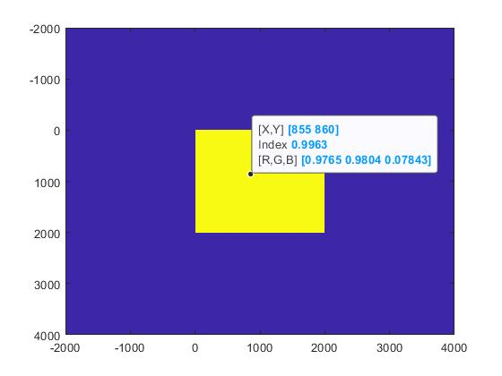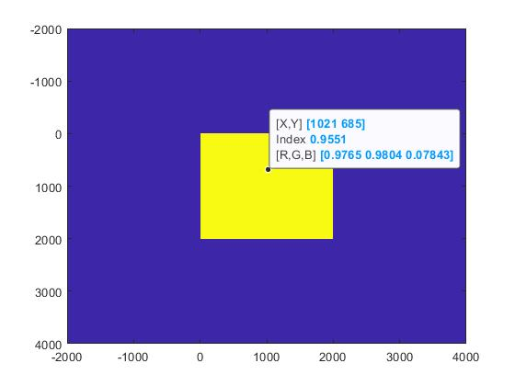**Απάντηση:** Όπως φαίνεται και στην απεικόνιση της αυτοσυσχέτισης, όσο το Κ μεγαλώνει τόσο η τιμή της αυτοσυσχέτισης, στα σημεία που δεν είναι 0, πλησιάζει την τιμή που υπολογίσαμε θεωρητικά, δηλαδή στο 1.

Κ=100000

Κ=1000

Κ=10

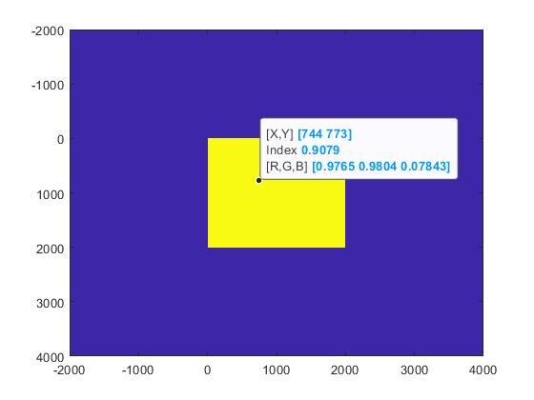

**Ερώτηση 5** Υπολογίστε και απεικονίστε την Πυκνότητα Φάσματος (Spectral Density) της διαδικασίας. Πόσο κοντά στην ιδανική πυκνότητα είναι η εκτίμησή της από την ακολουθία αυτοσυσχέτισης του Ερωτήματος 4 και πως επηρεάζεται από το K;

**Απάντηση:** Γνωρίζουμε ότι η πυκνότητα φάσματος της διαδικασίας είναι ο μετασχηματισμός Fourier της αυτοσυσχέτισης. Επομένως, έχουμε ότι:

$$Φ_{XX}\left(e^{jω}\right)=\sum_{-∞}^{∞}{R_{xx}\left(n\right)e^{-jωn}=}\sum_{-∞}^{∞}{\left(u\left(n_{1}\right)-u\left(n_{1}-1999\right)\left(u\left(n_{2}\right)-u\left(n_{2}-1999\right)\right)\right)e^{-jωn}}$$

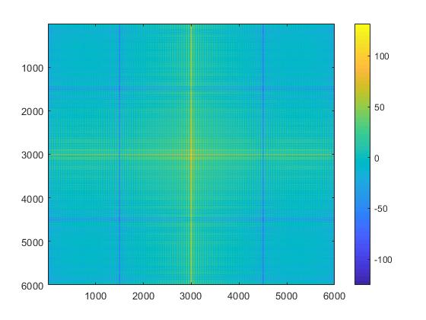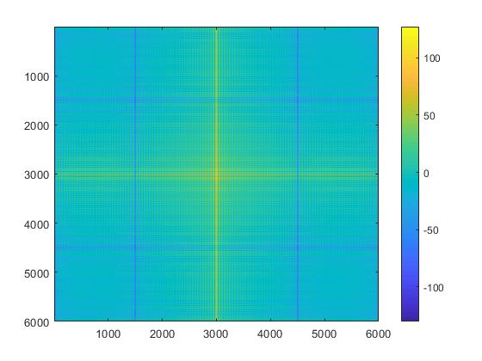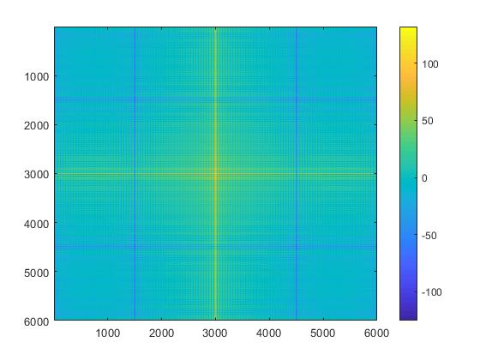

Κ=10

Κ=100000

Κ=1000

**Ασκηση 3**

**Ερώτηση 1** Χρησιμοποιήστε αποδοτικά τον Νόμο των Μεγάλων Αριθμών και αποκαλύψτε την εικόνα που κρύβεται στην ακολουθία. Εκτιμήστε την διασπορά του θορύβου καθώς και την κατανομή του.

**Απάντηση:** Για την προσέγγιση του θορύβου αφαιρέσαμε την παρακάτω εικόνα από μία τυχαία υλοποίηση και βρήκαμε την διασπορά του 4.0103 και την μέση τιμή -0.0164.

|  |
| --- |
|  |
|  |

**Ερώτηση 2** Χρησιμοποιώντας την εικόνα που αποκαλύψατε, επιβεβαιώστε το Κεντρικό Οριακό Θεώρημα.

**Απάντηση:** Όπως φαίνεται από το ιστόγραμμα η $x_{∞}$ ακολουθεί κανονική κατανομή με μέση τιμή 0 και διασπορά 1.

